Отчёт по лабораторной работе №2

Работа с Git

Спелов Андрей Николаевич НПИбд-02-23

Содержание

# 1 Цель работы

Изучить идеологию и применение средств контроля версий и освоить умения по работе с git.

# 2 Выполнение лабораторной работы

После установки git и gh переходим к настройке. Зададим имя и email владельца. (рис. 1).

Задаем имя и email владельца

Рис. 1: Задаем имя и email владельца

Настроим utf-8 в выводе сообщений git (рис. 2).

Настройка utf-8

Рис. 2: Настройка utf-8

Зададим имя начальной ветки (будем называть её master) (рис. 3).

Задаем имя ветки

Рис. 3: Задаем имя ветки

Задаем параметр autocrlf (рис. 4).

Задаем параметр autocrlf(input)

Рис. 4: Задаем параметр autocrlf(input)

Задаем параметр safecrlf (рис. 5).

Задаем параметр safecrlf(warn)

Рис. 5: Задаем параметр safecrlf(warn)

Создаем SSH ключ по алгоритму rsa (рис. 6).

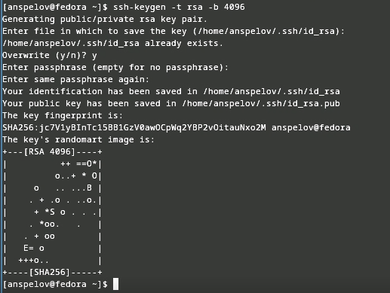

Рис. 6: Создаем SSH ключ

Создаем SSH ключ по алгоритму ed25519 (рис. 7).

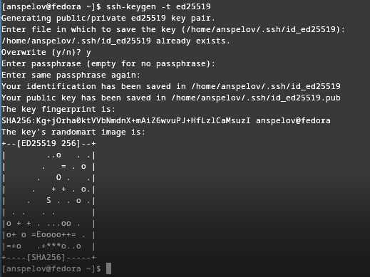

Рис. 7: Создаем SSH ключ

Создаем GPG ключ с нужными параметрами (рис. 8).

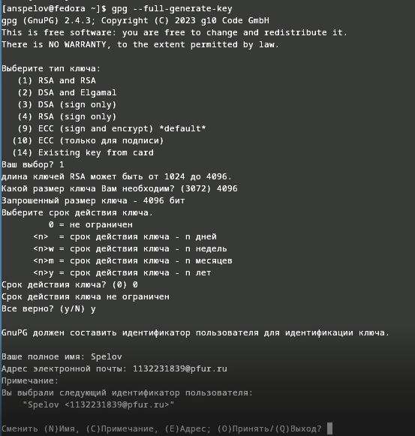

Рис. 8: Создаем GPG ключ

Выводим список ключей командой gpg –list-secret-keys –keyid-format LONG (рис. 9).

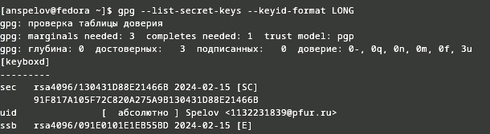

Рис. 9: Выводим список ключей

Cкопируем наш сгенерированный PGP ключ в буфер обмена (рис. 10).

Копируем ключ

Рис. 10: Копируем ключ

Заходим в настройки GitHub и вставляем GPG ключ (рис. 11).

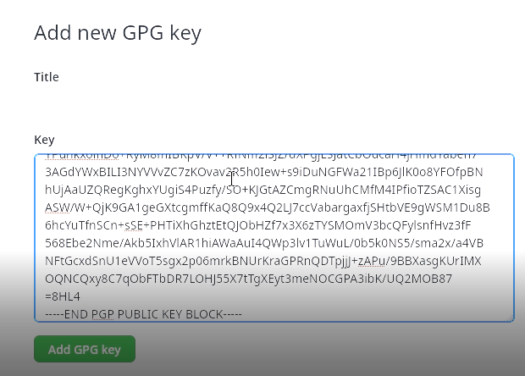

Рис. 11: Вставляем ключ в свой аккаунт на GitHub

Настраиваем автоматические подписи коммитов git (рис. 12).

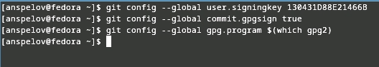

Рис. 12: Используя введёный email, указываем Git применять его при подписи коммитов

Начинаем настройку GH (рис. 13).

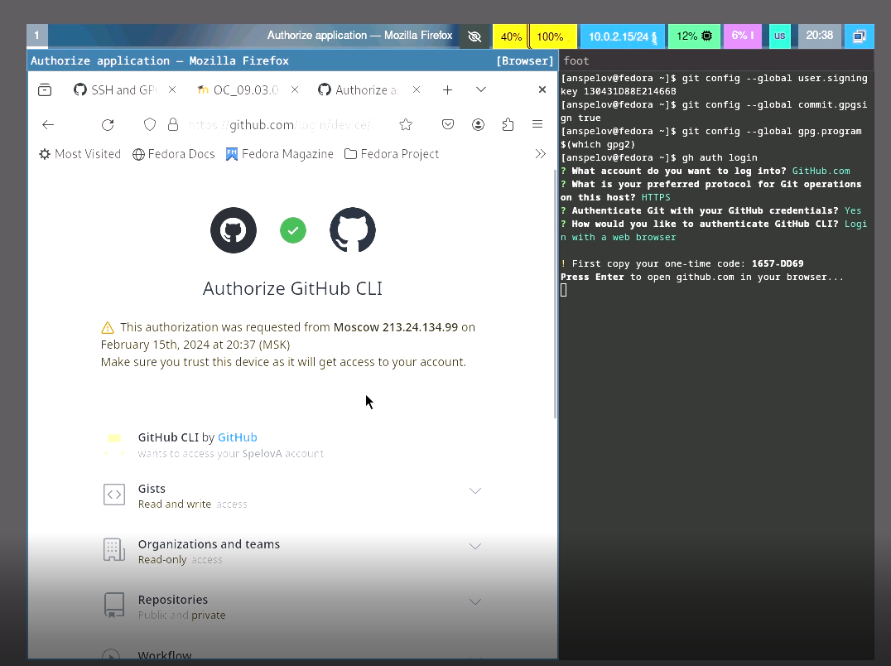

Рис. 13: Настройка gh через браузер

Создаем рабочие папки в системе, переходим в нее и создаем шаблон рабочего пространства (рис. 14).

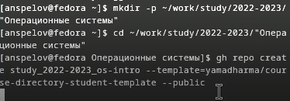

Рис. 14: ИСоздаем рабочее пространство

Создаем репозиторий шаблона (рис. 15).

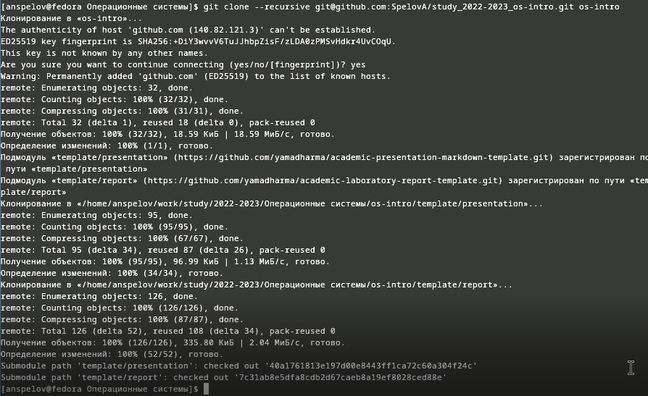

Рис. 15: Создаем репозиторий

В каталоге курса удаляем лишние файлы и создаем необходимые каталоги (рис. 16).

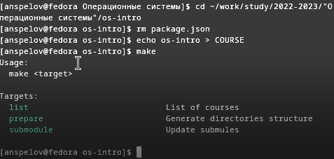

Рис. 16: Редкатируем курс

Отправляем файлы на сервер (рис. 17).

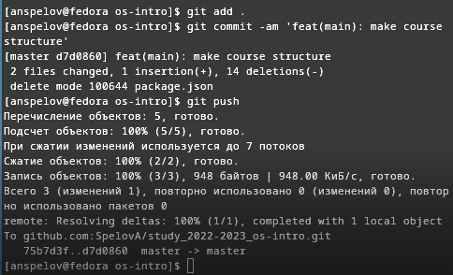

Рис. 17: Отправляем файлы на сервер

# 3 Выводы

Мы изучили идеологию и применение средств контроля версий и освоили умения по работе с git.

# Список литературы